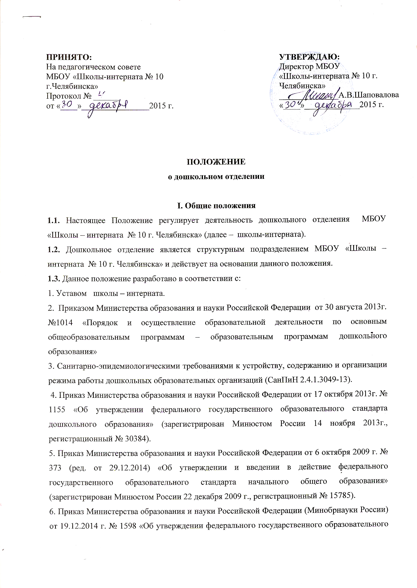

стандарта начального общего образования обучающихся с ограниченными возможностями здоровья»;
1.4. Дошкольное отделение обеспечивает воспитание, обучение, коррекцию, а также присмотр, уход и оздоровление детей в возрасте от 3 лет до 7 лет.
1.5. Дошкольное отделение создает условия для реализации гарантированного гражданам Российской Федерации права на получение общедоступного и бесплатного дошкольного образования.
1.6. Образование в дошкольном отделении обеспечивает общее разностороннее развитие неслышащих дошкольников на основе изучения их возрастных психофизических возможностей. Осуществляется коррекционная работа по формированию и развитию у детей навыков восприятия и воспроизведения устной речи.
1.7. Основными задачами дошкольного отделения являются:
- охрана жизни и укрепление физического и психического здоровья детей;
- обеспечение познавательно-речевого, социально-личностного, художественно-эстетического и физического развития детей;
- воспитание с учетом возрастных категорий детей гражданственности, уважения к правам и свободам человека, любви к окружающей природе, Родине, семье;
- осуществление коррекции недостатков в физическом и (или) психическом развитии воспитанников;
- взаимодействие с семьями детей для обеспечения полноценного развития детей с нарушениями слуха;
- оказание консультативной и методической помощи родителям (законным представителям) по вопросам воспитания, обучения и развития детей с нарушениями слуха;
- коррекция нарушений слухового восприятия, формирование правильного произношения у детей с нарушенным слухом и у детей после кохлеарной имплантации (далее – КИ);
- усвоение лексических и грамматических средств языка, развитие навыков связной речи;

1.8. Основной структурной единицей дошкольного отделения является группа детей дошкольного возраста.
В группы могут включаться как дети одного возраста, так и дети разных возрастов (разновозрастные группы). Группы функционируют в круглосуточном режиме. Группы функционируют в режиме 5-дневной рабочей недели.
1.9. В своей деятельности дошкольное отделение руководствуется федеральными законами, указами и распоряжениями Президента Российской Федерации, постановлениями и распоряжениями Правительства Российской Федерации, решениями соответствующего государственного или муниципального органа, осуществляющего управление в сфере образования, настоящим Положением, уставом школы – интерната, договором, заключаемым между администрацией школы – интерната и родителями (законными представителями).
1.10. В дошкольном отделении создаются условия для изучения русского языка как государственного языка Российской Федерации.
1.11. Дошкольное отделение несет в установленном законодательством Российской Федерации порядке ответственность за:
- невыполнение функций, определенных Уставом;
- реализацию не в полном объеме адаптированной образовательной программы дошкольного образования;
- качество реализуемых образовательных программ;
- соответствие применяемых форм, методов и средств организации образовательного процесса возрастным, психофизиологическим особенностям, склонностям, способностям, интересам и потребностям детей;
- жизнь и здоровье детей и работников дошкольного отделения во время образовательного процесса.
1.12. В дошкольном отделении не допускаются создание и осуществление деятельности организационных структур политических партий, общественно-политических и религиозных движений и организаций (объединений).

II. Организация деятельности дошкольного отделения
2.1. Дошкольное отделение размещается на втором этаже в здании школы-интерната.
2.2. Права юридического лица у дошкольного отделения в части ведения уставной финансово – хозяйственной деятельности нет. Право юридического лица имеет МБОУ «Школа-интернат №10».
Дошкольное отделение не имеет устава, расчетного и другого счетов в банковских учреждениях, печати установленного образца, штампа, бланков со своим наименованием.
2.3. Право на ведение образовательной деятельности возникает у дошкольного отделения с момента получения лицензии школой-интернатом.
2.4. Дошкольное отделение проходит государственную аккредитацию совместно со школой-интернатом в порядке, установленном Законом Российской Федерации "Об образовании в Российской Федерации".
2.5. Содержание образовательного процесса в дошкольном отделении определяется адаптированной образовательной программой дошкольного образования, разрабатываемой, принимаемой и реализуемой им самостоятельно в соответствии с федеральными государственными требованиями к структуре основной общеобразовательной программы дошкольного образования и условиям ее реализации, установленными федеральным органом исполнительной власти, осуществляющим функции по выработке государственной политики и нормативно-правовому регулированию в сфере образования с учетом особенностей психофизического развития и возможностей детей.
2.6. Учебная нагрузка на детей устанавливается в соответствии с санитарными правилами и нормативами (СанПиН 2.4.1.3049-13), а так же реализуемой программой дошкольного образования.
2.7. Режим работы дошкольного отделения и длительность пребывания в нем детей определяется данным Положением.
2.8. Организация питания в дошкольном отделении возлагается на школу-интернат.
2.9. Медицинское обслуживание детей обеспечивается медицинским персоналом школы-интерната.

III. Комплектование дошкольного отделения
3.1. Порядок приема, перевода и отчисления детей в дошкольном отделении регламентируется «Положением о порядке приема, перевода и отчисления из МБОУ «Школы-интерната №10 г. Челябинска», на основании заявления родителей (законных представителей).
3.2. В дошкольное отделение принимаются дети в возрасте от 3 лет до 7 лет, в группу зачисляются, как правило, дети одного возраста с учетом возрастных особенностей и возможностей ребенка.
3.3. Для зачисления ребенка в дошкольное отделение предоставляется:
- заявление родителей (законных представителей);
- направление Комитета по делам образования города Челябинска
- свидетельства о рождении ребенка (копия);
- медицинская карта о состоянии здоровья;
- заключение психолого-медико-педагогической комиссии;
- иные документы, установленные Учредителем.
3.4. Количество групп и их наполняемость в дошкольном отделении определяется Уставом школы - интерната и, в зависимости от санитарных норм и условий, необходимых для осуществления образовательного процесса. Предельная наполняемость групп:
- для глухих обучающихся – до 6 человек;
- для слабослышащих и позднооглохших с глубоким недоразвитием речи, обусловленным нарушениями слуха – до 6 человек;
- для имеющих сложную структуру дефекта (2 и более дефекта) – до 5 человек.
3.5. Не принимаются в дошкольное отделение дети, страдающие олигофренией в степени имбецильности и идиотии, страдающие частыми эпилептическими приступами, с выраженными нарушениями зрения (слепота), с заболеваниями, которые являются противопоказаниями для приема в дошкольное отделение.
3.6. За ребенком сохраняется место в дошкольном отделении МБОУ «Школы – интерната №10 г. Челябинска» в случае болезни, прохождения санаторно-курортного лечения, карантина, болезни или очередного отпуска родителей (законных представителей), а также в летний период.

IV. Коррекционно-образовательная деятельность
4.1. Учебная нагрузка на детей устанавливается в соответствии с санитарными правилами и нормативами (СанПиН 2.4.1.3049-13), а так же реализуемой программой дошкольного образования.
4.2. Основной формой организации коррекционно-развивающей работы являются фронтальные, групповые и индивидуальные занятия.
4.3. Фронтальные занятия проводятся для детей младшей, средней, старшей и подготовительной к школе групп в соответствии с реализуемой программой обучения детей с нарушением слуха.
4.4. Продолжительность фронтального занятия:
1) в младшей группе – 10-15 минут;
2) в средней группе – 15-20 минут;
3) в старшей группе – 20-25 минут;
4) в подготовительной группе – 25-30 минут.
4.5. Индивидуальные занятия проводятся вне занятий, предусмотренных сеткой непосредственной организованной деятельности, с учетом режима работы дошкольного отделения и психофизических особенностей развития детей дошкольного возраста. Их периодичность определяется программными требованиями и особенностями слуховых нарушений:
1) с детьми, имеющим I-IV степени тугоухости (нарушение звуковосприятия, нарушение звукопроизношения) – не менее трех раз в неделю;
2) с детьми после КИ – не менее трех-пяти раз в неделю.
4.6. Продолжительность индивидуального занятия в младшей и средней группах составляет – 15-20 минут. Продолжительность индивидуального занятия в старшей и подготовительной группах составляет – 25-30 минут.
4.7. Ответственность за обязательное посещение детьми дошкольного отделения несут родители (законные представители), учитель-дефектолог, воспитатель и заведующий дошкольным отделением.

V. Участники образовательного процесса
5.1. Участниками образовательного процесса дошкольного отделения являются воспитанники, родители (законные представители), педагогические работники.
5.2. При приеме детей в дошкольное отделение родителей (законных представителей) знакомят с уставом, лицензией на право ведения образовательной деятельности, свидетельством об аккредитации и другими документами, регламентирующими организацию образовательного процесса.
5.3. Взаимоотношения между дошкольным отделением и родителями (законными представителями) регулируются Договором о совместной деятельности, включающим в себя взаимные права, обязанности и ответственность сторон, возникающие в процессе обучения, воспитания и ухода.
5.4. На основе реализуемых программ для специальных дошкольных учреждений в отделении обеспечивается:
- развитие речи;
- развитие слухового восприятия и формирование произношения;
- формирование элементарных математических представлений;
- ознакомление с окружающим миром;
- изобразительная деятельность и конструирование;
- игра;
- физическое воспитание;
- трудовое воспитание;
- музыкальное воспитание.
Программы реализуются через специфические для каждого возраста воспитанников виды деятельности: предметно – практическую деятельность, игру, рисование, общение и др. в образовательном процессе используется дактильная речь как вспомогательное средство обучения.
5.5. Отношения воспитанника и персонала дошкольного отделения строятся на основе сотрудничества, уважения личности ребенка и предоставления ему свободы развития в соответствии с индивидуальными особенностями.
5.6. Организация образовательного процесса в дошкольном отделении регламентируется учебным планом и расписанием занятий, разрабатываемыми и утверждаемыми дошкольным отделением самостоятельно.
5.7. Режим работы групп дошкольного отделения разрабатывается на основе рекомендаций органов здравоохранения.
5.8. Деятельность воспитанников в свободное от занятий время организуется с учетом особенностей состояния их здоровья, интересов и направлена на удовлетворение их потребностей, в том числе физиологических (сон (дневной и ночной), питание, отдых, пребывание на свежем воздухе и др.), познавательных, творческих, речевых, потребности в общении.

VI. Управление дошкольным отделением.
6.1. Управление дошкольным отделением осуществляется в соответствии с Федеральным законом Российской Федерации от 29 декабря 2012 г. N 273-ФЗ "Об образовании в Российской Федерации", иными законодательными актами Российской Федерации, настоящим Положением и другими документами по дошкольному отделению, Уставом школы-интерната.
6.2. Управление дошкольным отделением осуществляет директор школы-интерната.
6.3. Непосредственное руководство дошкольным отделением осуществляет заведующий дошкольным отделением, назначаемый и освобождаемый от должности приказом директора школы-интерната.

VII. Документация.
7.1. Документация заведующего дошкольным отделением включает в себя:
7.1.1. Положение о дошкольном отделении;
7.1.2. Положение об образовательной программе;
7.1.3. Годовой календарный график;
7.1.4. Учебный годовой план;
7.1.5. Положение о мониторинге.
7.1.6. Нормативно-правовая база
7.1.7. Отчёты за год
7.2. Документация учителя-дефектолога включает в себя:
7.2.1. Личное дело на каждого воспитанника.
7.2.2. Планы: 1) Методические работы по теме самообразования на год; 2) Календарно-тематические планы дефектологических занятий;
7.2.3. Тетрадь протоколов родительских собраний.
7.2.4. Отчеты за год (характеристика на каждого ребёнка, аналитический отчет по результатам коррекционно-педагогической работы).
7.3. Документация воспитателя включает в себя:
7.3.1. План организации совместной деятельности всех воспитанников группы (непосредственно-образовательная деятельность, режимные моменты, индивидуальная форма работы, взаимодействие с родителями) и самостоятельной деятельности детей.
7.3.2. Календарно-тематические планы воспитательской работы.
7.3.3. Методические работы по теме самообразования на год
7.3.4. Отчеты за год (характеристика группы, аналитический отчет по результатам коррекционно-педагогической работы.

